

**浙江中纺标检验有限公司简介**

**Chinatesta Testile Testing Services（Zhejiang）**

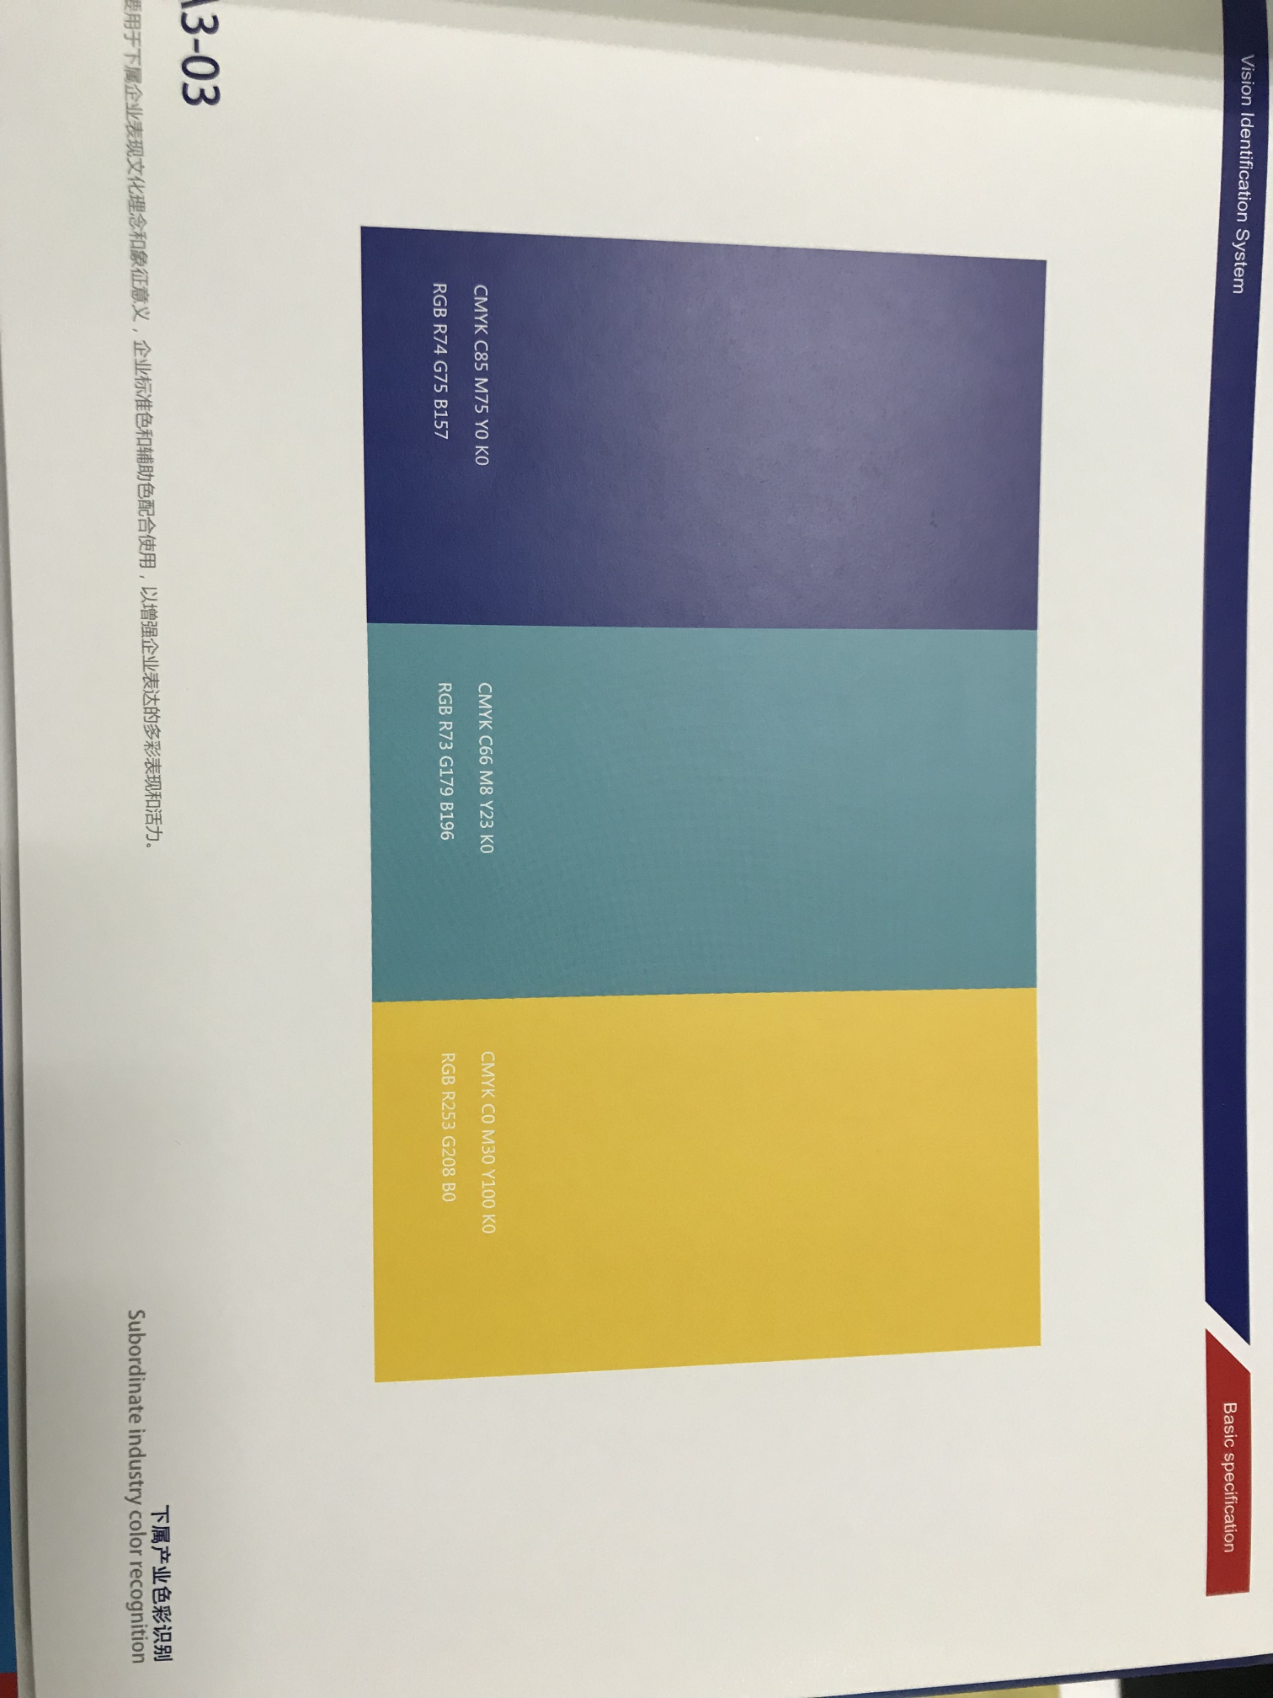

浙江中纺标检验有限公司是由中纺标检验认证股份有限公司（简称“中纺标”，英文缩写与中纺院（浙江）技术研究院有限公司共同投资组建，是一家具有独立法人资格的第三方公正性检验机构（央企）。公司成立于2008年10月，注册资金500万元。公司已通过中国合格评定国家认可委员会(CNAS)认可及浙江省市场监督管理局（CMA）审查认证，并获得了进出口商品检验认证资质，能够独立为社会提供公正权威的检测报告，是政府部门、企业和社会各界值得信赖的第三方检测机构。

公司拥有一支精通纺织服装标准，并拥有多年检测经验的人才队伍，其中包括多名高级实验师、中高级工程师。现有人员百余人，其中大专及以上的学历人员达90%以上。

公司目前拥有七个管理部门，并在上海、杭州、宁波、温州等地建立了服务网点，形成了覆盖整个长三角区域的服务网络。公司严格按照ISO/IEC17025：2017国际标准及检验检测机构资质认定能力评价检验检测机构通用要求建立并稳定运行的质量保障体系，业务管理实施网络信息化。公司依托中纺标强大的技术及信息支撑，为企业委托检测、标准信息、纺织仪器计量及产品认证等技术服务提供最快捷的质量保证。

目前公司实验室面积共计3700平米 ，拥有国内外先进的检测仪器、设备共300多台（套），可按GB、ISO、AATCC、ASTM、FZ等国内外标准从事各类纺织纤维、纱线、织物、服装、鞋类、箱包等制品的理化性能、生态及功能性检测。

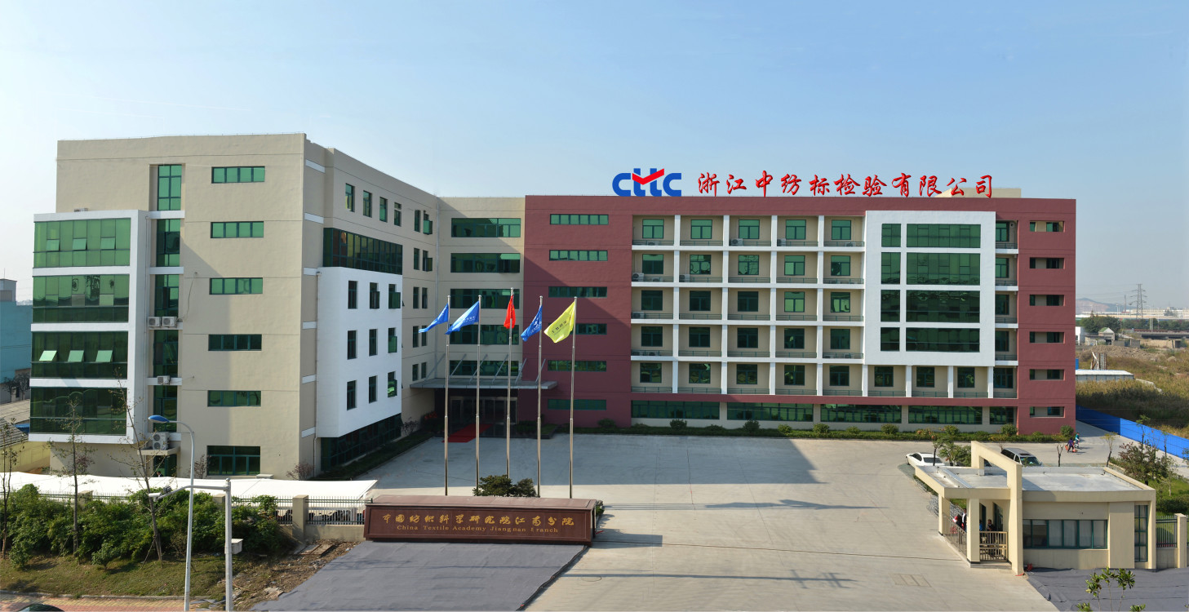公司本着为客户服务、对数据负责的宗旨，及时公正地出具检验报告，积极为长三角地区纺织、服装、鞋革、箱包等企业提供近距离的服务，帮助企业解决产品质量的技术难题。经过几年的运行，公司已成为长三角地区最有影响力的纺织服装、鞋类、箱包类质检机构之一，并被中国商业联合会授予“轻纺消费品的质量监督检验中心（浙江）”，公司以公正、科学、权威、准确、及时、全面、诚信服务博得了各方面的赞誉。

**附：获得资质**

* **省级高新技术企业**
* **浙江省外贸公共服务平台**
* **浙江省科技型中小企业**
* **浙江省区域技术标准联合创新基地**
* **浙江省服装行业协会常务理事单位**
* **国家纺织制品质量监督检测中心绍兴工作站**
* **绍兴市检验检测协会理事单位**
* **绍兴市社会科研检测资源开放共享示范实验室**
* **省级高新技术企业研究开发中心**

##### 招聘岗位：

1. 技术部文审 1名
2. 下单编制 2名

岗位简述：日常检测下单编制报告工作，确保录入审核文职信息的准确，完成核单、报告打印、贴样工作。

1. 商务服务 3人

岗位简述：负责送检样品信息内外传达和处理，送检合同评审审单，修改报告的下单计费，客户退样 、报告寄送、分包管理等工作。

1. 物理、轻工、微生物、化学、数据控制 4-5人

岗位简述：对最终检测数据负责深究，参数确定和结果验证，审核数据差错，负责实验操作监管指导。

1. 色牢度、物理、成分定性实验员 4-5人

岗位简述：按时完成每日送检备样、测试，确保数据操作、测试过程、记录准确性。

1. 化学、成分录入审核员 2-3人

岗位简述：录入检测数据，确保系统数据与原始数据一致性，数据审核，每日单量统计，单量延误提醒，辅助测试。

1. 审核室助理 1-2人

岗位简述：检测前复杂参数确认和检测后参数核对，样品工艺参数确认，差错分析修改，解决技术争议及外部投诉，日常操作培养监督。

1. 市场开拓专员 4-5人

岗位简述：为客户提供纺织鞋服检测相关技术咨询服务；收集纺织鞋服类品牌和生产企业的信息；开拓纺织、鞋服检测业务；完成公司下达的轻工、服装类检测营销任务要求。

任职要求：本科以上学历（数据控制岗要求硕士学历），纺织工程、轻化皮革、微生物、化学类、高分子材料等相关专业应届毕业生，微生物及化学专业需要提供成绩单。

工作时间：8:30--17:15 单双休

薪资福利： 提供食宿、法定假日、带薪年假、五险一金（养老保险、失业保险、工伤保险、医疗保险、生育保险、意外伤害险、公积金）等。

北京公司

北京市朝阳区延静里中街3号

联系电话：01065002813

浙江公司

浙江省绍兴市袍江新区双堰路30号

联 系 人： 15278880234 王女士

深圳公司

深圳市盐田区沙头角沙深路东和工业大厦B栋6-8楼

联系电话：0755-89635313

福建公司

福建省晋江市高教东路1号泉州轻工学院行政楼5楼

联系电话：0595-85972950